**作业4系统设计报告**

**简要概述**

本系统是一个基于web的物流管理系统，为javaEE课程开发的项目，研发目的是为实现物流运输工作中的高效快捷地记录物流数据，以便物流运输人员管理物流货物。其主要包含以下几个功能模块：账户管理，物流运输订单管理、账单管理等。

**架构设计**

本系统采用前后端分离的开发模式，前端使用vue框架进行搭建，后端服务器采用SpringBoot以及MVC架构，后端数据库采用MyBatis和Redis实现数据存储。

**系统模块**

1. 账户管理模块：实现用户注册、登录、记录或更改删除个人信息的功能。
2. 物流运输订单管理：实现寄件收件的物流管理功能，记录物流信息生成订单，可供用户查阅或更改删除。
3. 账单管理：为物流订单生成账单，记录用户成交订单的相关数据，如订单成交时间、费用等。

**系统架构图**

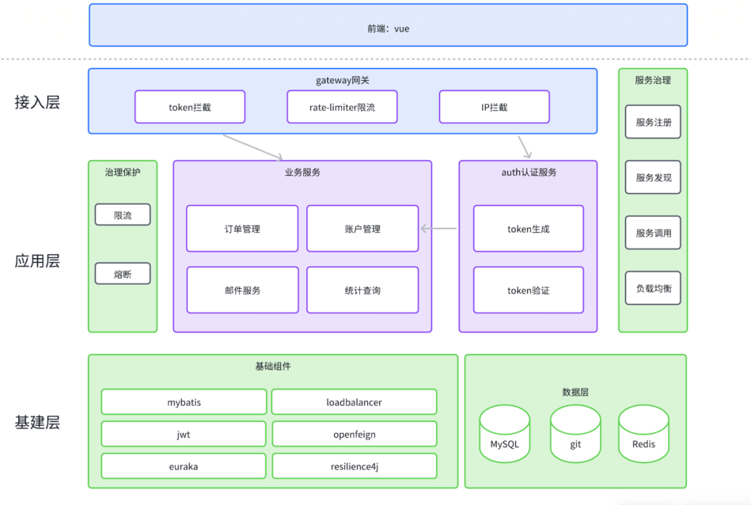

**技术支持**

1. **euraka服务发现**

Eureka 服务注册中心，主要用于提供服务注册功能。当微服务启动时，会将自己的服务注册到 Eureka Server。Eureka Server 维护了一个可用服务列表，存储了所有注册到 Eureka Server 的可用服务的信息，这些可用服务可以在 Eureka Server 的管理界面中直观看到。

2.  **gateway网关**

一个搭建在客户端和微服务之间的服务，用于验证、监控、缓存、请求路由等。

3. **openfrign**

OpenFeign 全称 Spring Cloud OpenFeign，是 Spring 官方推出的一种声明式服务调用与负载均衡组件。在本服务中用于网关调用token验证

4.  **resilience4j**

本项目中引用了该组件的：

resilience4j-circuitbreaker: Circuit breaking（熔断器）：实现网关调用认证服务和认证服务调用业务服务（登录功能）的熔断

resilience4j-ratelimiter: Rate limiting（限流器）：由入口网关实现对整个服务的流量控制

resilience4j-bulkhead: Bulkheading（隔离器）：实现auth认证服务调用用户登录的并发控制

5.  **Jwt**

Token的生成和验证

Mybatis

系统数据库管理

**服务设计**

6. **euraka-service**

为其他的服务提供服务注册与发现

7. **Gateway**

网关，向外提供系统的所有接口，客户端会先将请求发送Gateway网关，然后由 Gateway网关根据请求的标识信息将请求转发到微服务实例。

8. **Jwt-service**

Token的生成和验证功能，和服务熔断

9. **user-service**

所有的业务逻辑，订单管理，账户管理，邮件服务，统计查询等功能